
Proyecto Capstone

Tropezón News



Integrantes:
Amir Awad
Martin Diaz
Jose Jimenez
Gabriel Galvez

Profesor Encargado:
Christian Lazcano


Índice
Índice 2
1. Introducción 3
2. Contexto del Caso 4
3. Problemática Identificada 5
Alcances del Proyecto 5
Beneficios Esperados 6
4. Metodología Utilizada 7
5. Arquitectura Técnica Propuesta 7
6. Seguridad Implementada 9
7. Modelo de Datos 10
8. Modelo por Capas / MVC 10
9. Leyes e ISO Relevantes 11
Marco legal y normativo aplicado 11
10. Diagramas (explicados) 11
Arquitectura técnica y modelo MVC parcial 11
Caso de uso general del sistema 12
Diagrama To‑Do: flujo editorial detallado 13
Diagrama BPMN de proceso mejorado 14
11. Pruebas de Carga y Resultados 15
12. Evolución de las Métricas con la Implementación 15
13. Obstáculos y Soluciones 17
14. Conclusiones 17
15. Proyecciones 17

1. Introducción
El presente informe final documenta el proyecto completo Tropezón News, una solución tecnológica desarrollada para modernizar y optimizar los procesos operativos del medio comunitario Tropezón. Este documento expone en detalle el trabajo realizado, el cual abarcó tanto la reestructuración completa de su plataforma web, como el desarrollo desde cero de sistemas críticos que habilitan nuevas capacidades operacionales, dando respuesta directa a los requerimientos y problemáticas identificadas junto al cliente durante el proceso de levantamiento y análisis contextual.
El proyecto se ejecutó bajo una visión integral de ingeniería, combinando aspectos de desarrollo de software, arquitectura de sistemas, seguridad informática, experiencia de usuario, modelamiento de datos y metodologías de diseño iterativo. Durante su ejecución se incorporaron múltiples ciclos de retroalimentación del cliente, análisis de uso, pruebas funcionales y revisión colaborativa del flujo editorial del medio, lo que permitió construir una solución alineada tanto a sus necesidades actuales como a su proyección futura.
A lo largo de este informe se presentan:
- La conceptualización del caso y su contexto operativo.
- La problemática técnica y funcional que motivó el proyecto.
- El diseño e implementación de tres sistemas desarrollados desde cero, esenciales para el funcionamiento del medio.
- La reconstrucción completa de la plataforma web bajo estándares actuales de rendimiento y visibilidad digital.
- Evidencias, análisis y resultados que demuestran el impacto directo del proyecto.
El objetivo principal de este documento es demostrar, desde la perspectiva de la Ingeniería en Informática, cómo la aplicación profesional de metodologías, herramientas y prácticas de la disciplina permitió transformar un flujo editorial completamente manual en un ecosistema digital seguro, eficiente, trazable y escalable.

2. Contexto del Caso
Tropezón es un medio de comunicación con más de 18 años de presencia en Pudahuel, Cerro Navia y zonas aledañas. Su funcionamiento se sustentaba en un modelo operativo altamente manual: las noticias se recibían principalmente a través de WhatsApp, conversaciones directas y mensajes no estructurados. Esto generaba problemas recurrentes:
- Pérdida o dispersión de información relevante.
- Alta dependencia de periodistas para verificar datos.
- Tiempos de respuesta elevados entre el medio y la comunidad.
- Falta de trazabilidad en el proceso de recepción de noticias.
- Nulo registro histórico sistematizado.
- Cero mecanismos de monetización web.
A pesar de contar con una comunidad digital activa (más de 50.000 seguidores), su infraestructura tecnológica no estaba preparada para gestionar el volumen de información entrante ni para proyectarse hacia un modelo sostenible.
Este escenario evidenció la necesidad de desarrollar sistemas personalizados que resolvieran los cuellos de botella del proceso actual, complementando la reestructuración del sitio web público con herramientas informáticas específicas que un CMS tradicional no podía cubrir.

3. Problemática Identificada
Durante el levantamiento de información y las reuniones iniciales con el cliente, se identificó que Tropezón operaba bajo un modelo editorial altamente manual, en el que la recepción, clasificación y verificación de noticias dependía casi exclusivamente de mensajes informales mediante WhatsApp y redes sociales. Esta situación generaba múltiples dificultades:
Problemáticas principales
- Retrasos significativos en el proceso de recepción de noticias, con tiempos de respuesta que podían alcanzar 30–40 minutos entre el envío y la preparación inicial del contenido.
- Pérdida, duplicidad y desorden de información, debido al manejo operativo mediante mensajes no estructurados.
- Falta de trazabilidad y control, ya que no existía un registro histórico sistematizado ni un flujo formal de revisión editorial.
- Dificultad para contactar nuevamente a los remitentes, debido a la ausencia de datos estructurados.
- Inexistencia de mecanismos de monetización web, limitando la sustentabilidad económica del medio.
- Ausencia de seguridad informática para el manejo de información sensible como RUT, teléfonos o evidencias visuales.
- Falta de categorización del contenido y ausencia de SEO, lo que perjudicaba el posicionamiento digital y el alcance del medio.

Alcances del Proyecto
A partir de este análisis, el proyecto definió como alcance principal:
Desarrollar tres sistemas informáticos completos, no dependientes del CMS, que resolvieran las necesidades críticas del cliente:
Plataforma de Envío de Noticias
Plataforma de Solicitudes de Publicidad
Panel Administrativo Unificado
Reestructurar completamente la plataforma web del medio para mejorar experiencia de usuario, diseño, velocidad y posicionamiento SEO.
Implementar mecanismos de seguridad, validación de datos y persistencia confiable mediante bases de datos MySQL independientes del CMS público.
Estandarizar los flujos informativos del medio, permitiendo controlar estados, trazabilidad y calidad del contenido recibido.

Beneficios Esperados
Del análisis inicial se proyectaron los siguientes beneficios:
1. Mejora en la interacción con la comunidad
El sistema debía permitir una comunicación más ágil, directa y transparente, creando confianza entre los usuarios y el medio.
2. Reducción del tiempo de respuesta editorial
Con un flujo estructurado, el periodista podría recibir, revisar y validar noticias de manera más eficiente.
3. Aumento del volumen y calidad de información recibida
El sistema debía fomentar el envío de noticias por parte de la comunidad, incrementando el material para publicar.
4. Optimización de la gestión editorial
La introducción de estados (En Espera, En Revisión, Aceptada) permitiría ordenar el proceso de trabajo.
5. Implementación de un canal formal de monetización
La plataforma de publicidad debía habilitar oportunidades comerciales sostenibles.
6. Mayor seguridad en el tratamiento de datos
Validación de RUT, control anti-spam y aislamiento de datos sensibles debían reducir riesgos operativos.
7. Mejor posicionamiento digital
La reestructuración del sitio debía generar un aumento de visitas y alcance orgánico

4. Metodología Utilizada
Para la planificación, desarrollo y puesta en marcha del proyecto Tropezón News, se adoptó la metodología ágil SCRUM, seleccionada por su capacidad de adaptarse a requerimientos cambiantes, facilitar la iteración continua con el cliente y asegurar entregables funcionales de forma progresiva durante el ciclo de desarrollo.
SCRUM permitió organizar el proyecto de manera flexible, priorizando funcionalidades críticas y manteniendo una comunicación constante con el medio Tropezón. Esta metodología fue especialmente adecuada considerando que el cliente entregó retroalimentación frecuente sobre diseño, experiencia de usuario y procesos internos, lo cual impactó directamente en la evolución del sistema.

5. Arquitectura Técnica Propuesta

Para resolver la problemática planteada y cumplir con los objetivos del proyecto Tropezón News, se diseñó e implementó una arquitectura híbrida y desacoplada. Esta estrategia arquitectónica combina la robustez y facilidad de gestión de un CMS consolidado para el portal público, con la eficiencia, seguridad y control de una aplicación desarrollada a medida para la gestión de datos sensibles y procesos internos.
La solución se estructura en dos ecosistemas tecnológicos principales que operan en paralelo, integrados a nivel de navegación, y alojados en un entorno de hosting compartido basado en Linux (cPanel), implementando un Stack LAMP (Linux, Apache, MySQL, PHP).

5.1. Subsistema de Presentación y Contenidos (Portal Público)
Este componente actúa como la cara visible del medio hacia la comunidad. Su función principal es la entrega eficiente de contenido noticioso, la gestión de comentarios y la optimización para motores de búsqueda (SEO).
- Ubicación: Dominio principal (tropezon.space).
- Tecnología Base: Se utilizó el CMS WordPress (v6.8.2) como núcleo, aprovechando su madurez, extensibilidad y facilidad de uso para el equipo editorial.
- Capa de Diseño: Se implementó Elementor Pro (v3.31.2) para garantizar una maquetación visual moderna, responsiva y adaptable a diversos dispositivos.
- Funcionalidades:
  - Publicación y gestión de artículos noticiosos categorizados.
  - Gestión de comentarios de usuarios y moderación pública.
  - Optimización SEO técnica (Sitemaps, Metadatos, Schema) mediante el plugin Yoast SEO.
- Justificación: Se seleccionó WordPress para este subsistema debido a su capacidad para gestionar grandes volúmenes de contenido estático y dinámico, y su interfaz amigable que permite a los periodistas publicar sin necesidad de conocimientos técnicos avanzados.

5.2. Subsistema de Gestión de Datos (Aplicación a Medida)
Este componente constituye el núcleo de ingeniería del proyecto, diseñado específicamente para manejar procesos críticos que requieren mayor seguridad, rendimiento y personalización. Es una aplicación web desarrollada ad-hoc (a medida) que opera de forma aislada al CMS.
- Ubicación: Subdominio aislado (form.tropezon.space).
- Tecnología Base: Desarrollado en PHP Nativo (v8.1+) sin frameworks pesados, garantizando una latencia mínima en la carga y procesamiento de datos.
- Frontend Operativo: Construido con HTML5, CSS3 y el framework Bootstrap 5.3, asegurando una interfaz consistente con el portal principal y adaptable a cualquier dispositivo móvil.
- Lógica de Cliente: Implementación de JavaScript (Vanilla JS) para validaciones asíncronas en el lado del cliente (ej. Algoritmo del Módulo 11 para validación de RUT).
- Módulos del Sistema:
  - Módulo de Ingesta: Formularios públicos para el envío de noticias ciudadanas y solicitudes de publicidad, con validación estricta de tipos de datos y subida segura de archivos (blob storage en sistema de archivos).
  - Módulo Administrativo: Panel de control protegido para la gestión del flujo editorial, permitiendo cambiar estados (Pendiente, Revisión, Aceptada, Rechazada) y visualizar evidencias adjuntas.
  - Módulo de Notificaciones: Motor de envío de correos transaccionales mediante la función mail() de PHP, disparado automáticamente por eventos de cambio de estado o recepción de solicitudes.

5.3. Justificación de la Arquitectura Desacoplada
La decisión de separar los sistemas responde a tres pilares fundamentales de ingeniería:
- Seguridad: Al aislar la recepción y gestión de datos sensibles (RUT, teléfonos, correos) en un subdominio independiente y una base de datos propia, se reduce significativamente la superficie de ataque. Una vulnerabilidad en el portal público (WordPress) no compromete la base de datos de colaboradores y anunciantes.
- Rendimiento: La aplicación de formularios, al ser nativa y no cargar el núcleo de WordPress ni sus plugins, ofrece tiempos de carga inferiores a 0.8 segundos, garantizando una experiencia de usuario fluida incluso en momentos de alta concurrencia en el sitio principal.
- Escalabilidad y Mantenibilidad: Esta arquitectura permite evolucionar, actualizar o migrar cualquiera de los dos sistemas en el futuro sin afectar la operatividad del otro. Por ejemplo, se podría cambiar el diseño del portal sin tocar la lógica de los formularios.

6. Seguridad Implementada
La seguridad fue concebida como un elemento transversal en el ciclo de desarrollo, aplicándose controles en múltiples capas para proteger la integridad, confidencialidad y disponibilidad de la información:
- Seguridad en Capa de Transporte: Se implementó la forzosa redirección a HTTPS (SSL/TLS) mediante certificados Let's Encrypt en todo el subdominio de gestión. Esto asegura que datos sensibles como RUTs y contactos viajen encriptados desde el navegador del usuario hasta el servidor, protegiéndolos de intercepciones.
- Protección de Base de Datos (Anti-Inyección SQL): Se eliminó el uso de consultas SQL directas o concatenadas. Todas las interacciones con la base de datos se realizan exclusivamente mediante Sentencias Preparadas (Prepared Statements) de la librería mysqli. Esto neutraliza efectivamente los intentos de inyección de código SQL al separar la lógica de la consulta de los datos ingresados por el usuario.
- Validación de Integridad de Datos:
  - Validación Algorítmica: Se implementó el algoritmo del Módulo 11 para la validación del RUT chileno. Esta verificación ocurre en dos instancias (Double Check): en el frontend (JavaScript) para feedback inmediato al usuario, y en el backend (PHP) como barrera de seguridad final e ineludible.
  - Sanitización de Salida: Uso sistemático de funciones como htmlspecialchars() al mostrar datos en el panel de administración para prevenir ataques de Cross-Site Scripting (XSS), asegurando que cualquier código malicioso ingresado se renderiza como texto plano.
- Control de Acceso y Autenticación: El panel administrativo está protegido por un sistema de login basado en sesiones de servidor PHP (session_start()). Se implementó una lógica de redirección estricta que impide el acceso directo a cualquier archivo del panel si no existe una variable de sesión válida activa.
- Lógica de Negocio Anti-Spam (Rate Limiting): Para mitigar riesgos de saturación o denegación de servicio (DoS) a nivel lógico, se programó una regla de negocio que restringe los envíos: un usuario (identificado por su RUT) no puede enviar más de una noticia cada 24 horas. En el caso de la publicidad, se aplicó una regla de unicidad estricta por RUT.
- Gestión Segura de Archivos: Para evitar la sobrescritura de archivos o la ejecución de scripts maliciosos disfrazados, todos los archivos subidos (imágenes y documentos) son renombrados automáticamente utilizando funciones de hash único (uniqid()) antes de ser almacenados en el servidor. Además, se validan las extensiones permitidas.

7. Modelo de Datos
La persistencia de datos se gestiona a través de un motor MySQL 8.0.35, implementando una estrategia de Segregación de Esquemas. Aunque ambos sistemas residen en el mismo servidor de base de datos, operan en bases de datos lógicas totalmente separadas, garantizando el principio de mínimo privilegio.
- Esquema del CMS (zhwmxmyk_wp_2vdgb): Este esquema sigue el modelo relacional estándar de WordPress, optimizado para la gestión de contenido dinámico. Sus tablas principales (wp_posts, wp_users, wp_comments, wp_options) almacenan las noticias publicadas, los usuarios administradores del portal y la interacción pública.
- Esquema de Aplicación (zhwmxmyk_form_datos): Este es un modelo relacional normalizado, diseñado específicamente para los requerimientos del proyecto. Sus tablas no son accesibles desde el entorno WordPress, protegiendo la información privada.
  - Tabla registros: Diseñada para la ingesta de noticias ciudadanas. Almacena la identificación del colaborador (Nombre, RUT), datos de contacto (Teléfono, Correo), el contenido del reporte y las rutas a los archivos de evidencia. Incluye un campo de estado (enum: 'pendiente', 'revision', 'aceptada', 'rechazada') para gestionar el flujo editorial y un timestamp de registro.
    - Campos clave: id (PK, AI), rut, contacto, estado, ruta_evidencia, fecha_registro.
  - Tabla publicidad_solicitudes: Gestiona el ciclo de vida de los leads comerciales. Además de los datos de contacto y marca, almacena la duración solicitada de la campaña y la fecha de vigencia, permitiendo al administrador controlar los tiempos de publicación. Incluye también un campo de estado para el seguimiento comercial.
    - Campos clave: id (PK, AI), rut (Unique), duracion, fecha_fin_publicidad, estado

8. Modelo por Capas / MVC
Para asegurar la mantenibilidad, escalabilidad y organización del código en la aplicación a medida, se adoptó una arquitectura de software basada en el patrón Modelo-Vista-Controlador (MVC), adaptada a un entorno de PHP procedimental:
- Capa de Vista (Frontend): Compuesta por archivos .php que contienen exclusivamente la estructura HTML y los estilos Bootstrap (ej. index.php, publicidad.php, ver_noticia.php, admin.php). Esta capa es responsable de la presentación de la información y la captura de datos del usuario. Se diseñó para ser totalmente desacoplada de la lógica de negocio, permitiendo cambios visuales sin riesgo de afectar el funcionamiento interno.
- Capa de Controlador (Lógica de Negocio): Representada por scripts de procesamiento dedicados (ej. guardar.php, guardar_publicidad.php, actualizar_estado.php, login.php). Estos archivos actúan como intermediarios: reciben las peticiones HTTP (POST), ejecutan las validaciones de negocio (como la verificación del RUT, reglas anti-spam, validación de archivos), gestionan la subida de archivos al servidor y coordinan la respuesta hacia la vista (redirecciones o mensajes de error/éxito).
- Capa de Modelo (Acceso a Datos): Implementada a través de la interacción directa con la base de datos MySQL dentro de los controladores. Se utilizan objetos de conexión (mysqli) y sentencias preparadas para realizar las operaciones CRUD (Crear, Leer, Actualizar, Eliminar) de manera segura y eficiente. Aunque no se usa un ORM, la lógica de acceso a datos está encapsulada en las consultas preparadas.

9. Leyes e ISO Relevantes

Marco legal y normativo aplicado
El diseño del sistema Tropezón News se fundamenta en un marco legal que combina normativa chilena e internacionales. En el ámbito nacional se considera la Ley 21.719 sobre datos personales, que regula el tratamiento de la información y exige medidas de seguridad “desde el diseño”, transparencia y proporcionalidad, con sanciones económicas significativas en caso de incumplimiento. Junto con ello, se incorpora la ley de ciberseguridad y delitos informáticos, que actualiza figuras como acceso ilícito, interceptación de comunicaciones, ataques a sistemas y fraude informático, reforzando la trazabilidad y la preservación de evidencias digitales.
Adicionalmente se contempla la normativa de propiedad intelectual y derechos de autor, que protege obras y software, define derechos morales y patrimoniales, establece excepciones bajo la regla de los tres pasos y fija responsabilidades para los proveedores de servicios de Internet. Como referencia de buenas prácticas se incluyen los estándares ISO 27001 (Sistema de Gestión de Seguridad de la Información), ISO 9001 (gestión de calidad aplicada a procesos de producción, edición y publicación de noticias) e ISO/IEC 27032 de ciberseguridad, los cuales orientan la implementación de controles de confidencialidad, integridad, disponibilidad y mejora continua dentro de la plataforma.

10. Diagramas (explicados)

Arquitectura técnica y modelo MVC parcial
La solución se organiza en una arquitectura por capas que implementa un modelo MVC parcial, separando claramente la presentación, la lógica de negocio y la gestión de datos. En la capa de presentación se utiliza un portal construido sobre WordPress y Elementor, apoyado en tecnologías web estándar como HTML5, CSS3 y JavaScript. Esta capa se encarga de la interfaz gráfica y de la experiencia de usuario del lector, gestionando la visualización de noticias y contenidos públicos.
La capa intermedia se apoya en la infraestructura provista por cPanel, responsable de administrar el hosting, los sitios, los archivos y las bases de datos, recibiendo las solicitudes de actualización desde el front‑end y dirigiéndolas a la lógica de negocio. Finalmente, en la capa de lógica se emplea PHP (tanto el núcleo de WordPress como una aplicación a medida) para gestionar el flujo de contenidos, los roles de usuario y las reglas de negocio asociadas al proceso editorial. De este modo la vista, el controlador y el modelo están desacoplados, lo que facilita el mantenimiento, la escalabilidad y la aplicación de medidas de seguridad específicas sobre cada capa.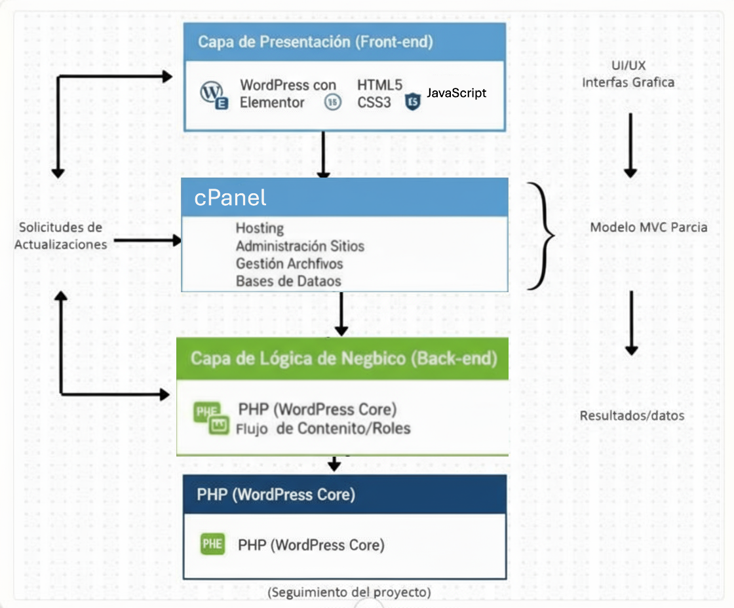

Caso de uso general del sistema
El caso de uso general del sistema describe la interacción entre los principales actores: lector, periodista/editor y administrador. El lector puede registrarse mediante un formulario, crear una cuenta y consumir las noticias publicadas en el portal, accediendo a contenido actualizado y estructurado. El periodista o editor se encarga de crear nuevas notas, redactar y estructurar la noticia, adjuntar material de apoyo y enviarla al flujo de revisión.
El administrador actúa como responsable final del contenido, administrando las noticias y el resto de los colaboradores. Desde su panel puede revisar las notas enviadas, aprobarlas, solicitar correcciones o rechazarlas, así como gestionar el catálogo de colaboradores. El flujo completo cubre desde la creación de la noticia hasta su publicación como “noticia subida” en el portal, asegurando trazabilidad en cada etapa.
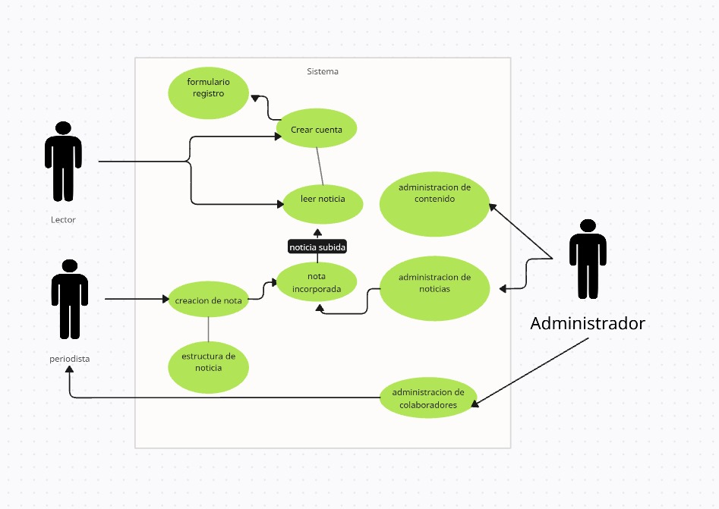

Diagrama To‑Do: flujo editorial detallado
El diagrama To‑Do representa el flujo editorial de manera detallada mediante carriles de nado que separan las responsabilidades por rol. En el carril del periodista se modelan actividades como iniciar sesión, crear la nota, editar el contenido y reenviar versiones actualizadas. En el carril del editor o administrador de contenidos se incluyen tareas de revisión de la nota, incorporación de comentarios, verificación de lineamientos editoriales y decisión de aprobación o devolución al autor.
A nivel de sistema se muestran las interacciones con la base de datos, donde se registran estados como “nueva nota creada”, “nota editada”, “nota subida” y “nueva nota publicada”. En la parte superior del diagrama se aprecia un bloque de procesamiento complementario que gestiona la persistencia a largo plazo: la nota aprobada se procesa, se almacena en una base histórica y se envía a un repositorio que cumple funciones de biblioteca, diferenciando la operación diaria del portal del almacenamiento histórico.
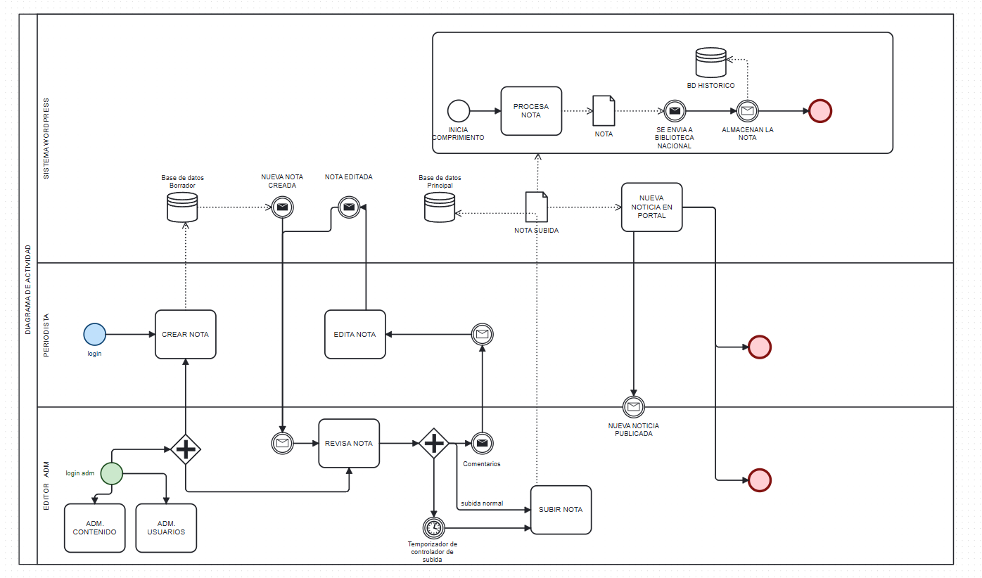

Diagrama BPMN de proceso mejorado
El diagrama BPMN del proceso mejorado refina el flujo anterior incorporando pasarelas de decisión, subprocesos y artefactos de datos. En la franja superior se describe la gestión de usuarios, con tareas para agregar, consultar y eliminar cuentas, así como decisiones según la existencia o no del usuario, y actualización correspondiente de la base de datos de usuarios.
En la franja central se detalla la gestión de noticias: el creador de entradas inicia sesión, redacta la noticia y la somete a un subproceso de “revisión y confirmación”. Si la revisión es satisfactoria, la noticia se envía al subproceso de “subida de noticia” y posteriormente se publica en el sitio. En la franja inferior se modela la capa de almacenamiento y automatización, donde la noticia es almacenada en el hosting web, comprimida y enviada mediante un script automatizado al repositorio histórico. Esta mejora del proceso reduce tareas manuales, estandariza el flujo editorial y permite cumplir con los requerimientos de seguridad, auditoría y calidad definidos en el marco legal y normativo descrito anteriormente.
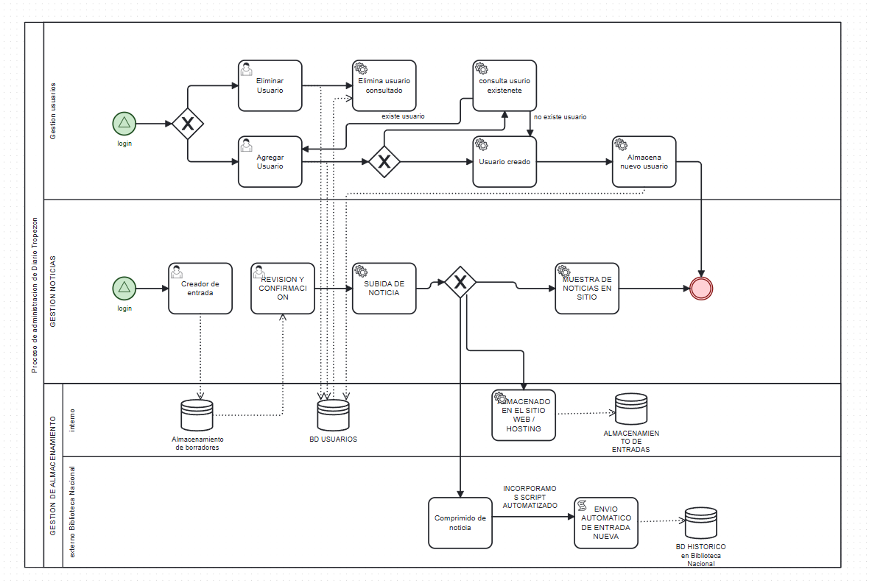

11. Pruebas de Carga y Resultados
Dada la naturaleza del proyecto Tropezón News, que opera como un medio de comunicación digital susceptible a picos de tráfico ante noticias de alto impacto, fue imperativo validar el comportamiento del rediseño bajo condiciones de estrés. El objetivo principal de estas pruebas fue asegurar que la nueva arquitectura híbrida (WordPress + PHP Nativo) pudiera soportar la concurrencia de usuarios sin degradar la experiencia de lectura ni comprometer la integridad de los datos.
Para la ejecución de estas pruebas de rendimiento se utilizó la herramienta Apache JMeter, configurando escenarios que simulan el comportamiento real de lectores accediendo simultáneamente a las secciones críticas del portal.

11.1. Metodología de Pruebas
La estrategia de pruebas se diseñó en tres fases escalonadas, buscando identificar el punto de saturación de la infraestructura actual. Las pruebas se realizaron contra el entorno de producción alojado en el hosting compartido (cPanel), evaluando tiempos de respuesta y tasa de error HTTP.
- Fase 1: Tráfico Normal (40 Usuarios Concurrentes)
  - Objetivo: Simular un día estándar de operación con tráfico fluido.
  - Resultado: El sistema respondió con latencia mínima y cero porcentaje de errores. La arquitectura desacoplada demostró eficiencia, sirviendo el contenido estático del CMS y los formularios dinámicos sin fricción.
- Fase 2: Alta Demanda (150 Usuarios Concurrentes)
  - Objetivo: Simular un escenario de noticia relevante o "Breaking News" local.
  - Resultado: La plataforma mantuvo la estabilidad operativa. Se observó un leve incremento en los tiempos de respuesta del servidor (TTFB), pero dentro de rangos aceptables para la experiencia de usuario (UX). El consumo de recursos del stack LAMP se mantuvo bajo control.
- Fase 3: Estrés Máximo (200 Usuarios Concurrentes)
  - Objetivo: Determinar el límite operativo de la infraestructura actual.
  - Resultado: La prueba se completó exitosamente, logrando atender las solicitudes. Sin embargo, se identificó este umbral como el "techo técnico" de la configuración actual.

11.2. Análisis de Resultados y Limitantes
Los resultados obtenidos validan la calidad del desarrollo de software realizado. El código optimizado, especialmente en la aplicación a medida desarrollada en PHP nativo, permitió maximizar el uso de los recursos disponibles.
Sin embargo, se estableció un límite de concurrencia de 200 usuarios simultáneos. El análisis técnico concluye que este techo no se debe a un defecto en la programación ni en la arquitectura lógica, sino a las restricciones impuestas por el proveedor de hosting compartido. Al compartir CPU, memoria RAM y ancho de banda con otros sitios en el mismo servidor, el proveedor limita los procesos concurrentes (Entry Processes) para garantizar la estabilidad del servidor general.

11.3. Conclusión de las Pruebas
Las pruebas de carga con JMeter certifican que Tropezón News es una plataforma robusta y apta para producción dentro de su contexto comunitario actual. El sistema es capaz de gestionar eficientemente hasta 200 lectores interactuando al mismo segundo exacto (lo que equivale a un volumen de visitas mensuales mucho mayor).
Para escenarios futuros que requieran superar esta barrera (viralización masiva a nivel nacional), la solución recomendada sería escalar la infraestructura (hardware), migrando de un hosting compartido a un servidor VPS o dedicado, ya que el software ha demostrado estar optimizado para escalar.

12. Evolución de las Métricas con la Implementación
Antes de la implementación del proyecto, el medio Tropezón presentaba un nivel de tráfico limitado y sin crecimiento sostenido. Durante el año registrado, el sitio acumuló 824 visitantes únicos y 1.462 visitas totales, con meses en los que apenas alcanzaba entre 15 y 30 usuarios nuevos. Esta situación respondía principalmente a la falta de herramientas que estimularan la participación de la comunidad, a la ausencia de un flujo de noticias digital y a un portal que no estaba optimizado para buscadores ni diseñado para retener audiencia.
Con la puesta en marcha de la nueva plataforma, los resultados comenzaron a mostrar cambios significativos. La incorporación del sistema de envío de noticias, junto con la creación de un mecanismo claro para solicitar publicidad, ha incentivado la interacción con la página y aumentado la cantidad de contenido generado por los propios usuarios. A esto se suma la reestructuración del sitio web, que ahora cuenta con una arquitectura más rápida, accesible y con mejores prácticas SEO, lo que favorece su posicionamiento en buscadores y redes sociales.
Además, la integración del sistema de Google Ads permitió medir de manera más precisa el comportamiento del usuario. En este periodo se registraron 581 visitas nuevas, 1.540 impresiones y 18 clics comerciales, con un CTR* del 3,10%, cifra que indica que los usuarios están interactuando con la publicidad en un nivel superior al esperado para un medio local. Junto con esto, el CPC* promedio de 33 CLP y un RPM* cercano a 1.020 CLP muestran que cada acción realizada por los visitantes genera un retorno económico real, lo que complementa y fortalece la monetización obtenida mediante campañas solicitadas directamente por comercios o emprendedores locales.
Otro aspecto relevante es que el modelo anterior —basado únicamente en publicaciones en redes sociales— generaba entre 2 y 14 pesos por noticia, un retorno prácticamente nulo. Con el nuevo enfoque, el medio obtiene ingresos tanto por anunciantes directos como por publicidad automatizada de Google, lo que permite establecer un modelo económico más diversificado, estable y escalable. De hecho, solo con el sistema de anuncios locales se proyecta un crecimiento aproximado del 24,7% respecto a ingresos anteriores, cifra que se incrementa al considerar el comportamiento positivo del rendimiento publicitario en línea.
En conjunto, las métricas reflejan que el cambio de estructura fue bien recibido por los usuarios. El aumento del tráfico —que supera ampliamente el promedio mensual previo— indica que el sitio está recuperando relevancia dentro de la comunidad. Si esta tendencia se mantiene, es razonable proyectar que el portal podría duplicar su volumen de visitas en los próximos 6 a 12 meses, lo que incrementará proporcionalmente los ingresos por publicidad directa y por anuncios de Google.
CPC(Costo Por Click): representa el valor que se obtiene cada vez que un usuario interactúa con un anuncio
CTR(tasa de clics respecto a las impresiones):permite medir el nivel de interés que genera la publicidad dentro del sitio
RPM(Retorno por Miles): representa los ingresos estimados por cada mil visitas o impresiones, permitiendo evaluar la rentabilidad general del tráfico del sitio.

13. Obstáculos y Soluciones
Durante el ciclo de vida del desarrollo del proyecto Tropezón News, el equipo enfrentó desafíos técnicos y operativos que pusieron a prueba la planificación inicial. A continuación, se detallan los obstáculos más críticos y las soluciones de ingeniería implementadas para superarlos:
- Validación de Identidad y Calidad de Datos:
  - Obstáculo: Uno de los requerimientos críticos era asegurar la veracidad de los reportes ciudadanos sin depender de costosas APIs de validación gubernamental. El riesgo de recibir datos falsos o incompletos era alto.
  - Solución: Se diseñó e implementó un algoritmo de validación matemático del RUT (Módulo 11) en dos capas. En el frontend (JavaScript) para dar retroalimentación inmediata al usuario, y en el backend (PHP) como barrera de seguridad final. Esto garantizó la integridad de los datos sin incurrir en costos operativos.
- Gestión de Archivos Multimedia Duplicados:
  - Obstáculo: Los usuarios móviles tienden a subir fotografías con nombres genéricos (ej. image.jpg, foto.png). Al almacenarlas en un servidor compartido, existía el riesgo inminente de sobrescritura de archivos, lo que provocaría la pérdida de evidencia visual de noticias anteriores.
  - Solución: Se desarrolló una función en el controlador de carga (guardar.php) que renombra automáticamente cada archivo entrante utilizando una función de hash único (uniqid()) concatenada con un prefijo descriptivo. Esto asegura que cada archivo sea único y trazable, eliminando el riesgo de colisión de datos.
- Prevención de Spam y Saturación:
  - Obstáculo: La apertura de un canal público de recepción de noticias exponía al sistema a posibles ataques de spam o envíos masivos por parte de un mismo usuario, lo que podría saturar al equipo editorial.
  - Solución: Se implementó una lógica de negocio de Rate Limiting (Límite de Tasa) basada en el RUT. El sistema consulta la última fecha de envío asociada al RUT y bloquea nuevos envíos si no han transcurrido al menos 24 horas, equilibrando la participación ciudadana con la capacidad operativa del medio.
- Integración Visual en Arquitectura Desacoplada:
  - Obstáculo: El desafío de mantener una identidad de marca coherente entre dos plataformas tecnológicamente distintas (WordPress y la App a Medida en PHP) podía generar fricción y desconfianza en el usuario final.
  - Solución: Se realizó un trabajo exhaustivo de estandarización de la interfaz de usuario (UI). Se replicaron los estilos CSS, tipografías y paletas de colores del portal principal en la aplicación de formularios, logrando una navegación fluida y transparente donde el usuario no percibe el cambio de entorno técnico.

14. Conclusiones
El proyecto de título Tropezón News ha logrado transformar una necesidad operativa crítica en una ventaja competitiva tecnológica para el medio. La implementación de una arquitectura híbrida y desacopla demostró ser la estrategia correcta, permitiendo combinar la robustez editorial de un CMS líder como WordPress con la eficiencia, seguridad y control de una aplicación desarrollada a medida bajo el stack LAMP.
Desde una perspectiva técnica, el proyecto validó que la solución más efectiva no siempre reside en la implementación de plugins prefabricados, sino en el desarrollo de software adaptado a la lógica del negocio. La creación de un entorno aislado para la gestión de datos sensibles (RUT, contactos) elevó el estándar de seguridad del medio, protegiendo tanto a la organización como a sus colaboradores.
En el ámbito operativo, la digitalización del flujo de noticias y publicidad ha eliminado la dependencia de procesos manuales informales (WhatsApp), centralizando la información en un panel administrativo eficiente. Esto no solo reduce los tiempos de respuesta editorial, sino que habilita, por primera vez, un canal de ingresos digitales escalable y medible a través del sistema de gestión de publicidad.
En definitiva, el proyecto entrega al Diario Tropezón una infraestructura digital profesional, segura y preparada para el crecimiento, cumpliendo con el 100% de los objetivos planteados al inicio del portafolio

15. Proyecciones

